ООО «Турцентр-ЭКСПО» г. Белгород, ул. Щорса, 64 а, III этаж
Остановка ТРЦ «Сити Молл Белгородский»
www.turcentr31.ru т./ф: (4722) 28-90-40; тел: (4722) 28-90-45; +7-951-769-21-41

Абхазия, ГАГРА, «ЛЮДМИЛА» Лето 2021

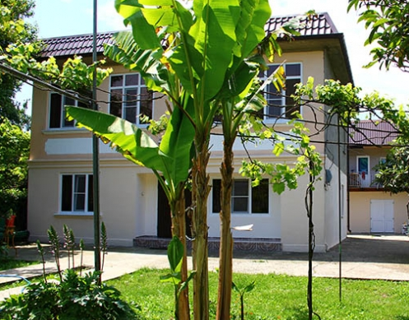Гостевой дом "Людмила" расположен в тихом от городской суеты и пыли месте. Дом находится в городе-курорте Гагре. Морская вода здесь чистая и прозрачная. В Гагре очень много красивых мест: живописные ущелья горных рек, цветущие альпийские луга, которые Фазиль Искандер назвал «вечной весной посреди лета». В городе много разнообразных баров и кафе, предлагающих национальные абхазские блюда – мамалыгу, копчености с острыми соусами, хачапури, сыр «сулугуни», перепелки, домашнее вино «Изабелла» и знаменитый кофе «по-восточному». В центре Гагры находится аквапарк, что привлекает сюда родителей с детьми. Для молодёжи большой выбор современных дискотек и кафе с живой музыкой. В гостевом доме «Людмила» Вас в уютное жилье с гостеприимными хозяевами. Недалеко центральный рынок, магазины, столовые, кафе, остановка общественного транспорта. Большая кухня самообслуживания, с посудой и всей необходимой техникой, вода постоянно. Парковка, Wi-Fi, площадка для отдыха с мангалом, домашнее вино, чача.

Размещение: «Эконом» 2-х, 3-х местные номера с удобствами на этаже (вентилятор, односпальные кровати, столик, шкаф).

«Стандарт» 2-х, 3-х местные номера с удобствами(WC, душ, ТВ, холодильник, кондиционер, односпальные или двуспальные кровати, столик, шкаф).

Пляж: 7-10 мин- галечный.

Питание: имеется общая летняя кухня, оборудованная всем необходимым для самостоятельного приготовления пищи.

Дети: до 12 лет скидка на проезд– 200 руб.

Стоимость тура на 1 человека (7 ночей)
Размещение  Заезды | ЭКОНОМ  2-х, 3-х мест.  с удоб. на этаже | СТАНДАРТ
 |  | 2-х мест.  с удоб. | 3-х мест.  с удоб.
31.05.-09.06. | 8750 | 11250 | 9550
07.06.-16.06. | 8850 | 11350 | 9750
14.06.-23.06. | 9150 | 11550 | 10250
21.06.-30.06. | 9250 | 11850 | 10250
28.06.-07.07. | 10650 | 13550 | 11550
05.07.-14.07. | 10850 | 13750 | 11150
12.07.-21.07. | 10950 | 13850 | 11550
19.07.-28.07. | 10950 | 13850 | 11550
26.07.-04.08. | 10950 | 13850 | 11550
02.08.-11.08. | 10950 | 13850 | 11550
09.08.-18.08. | 10950 | 13850 | 11550
16.08.-25.08. | 10950 | 13850 | 11550
23.08.-01.09. | 10350 | 13750 | 11550
30.08.-08.09. | 10150 | 12850 | 10950
06.09.-15.09. | 9950 | 12650 | 10600
13.09.-22.09. | 9750 | 12350 | 10500
20.09.-29.09. | 9550 | 12150 | 10300
В стоимость входит: проезд на автобусе, проживание в номерах выбранной категории, сопровождение, страховка от несчастного случая.
Курортный сбор за доп. плату – 10 руб/чел. в день.
Выезд из Белгорода еженедельно по понедельникам.
Хочешь классно отдохнуть – отправляйся с нами в путь!!!!

